- 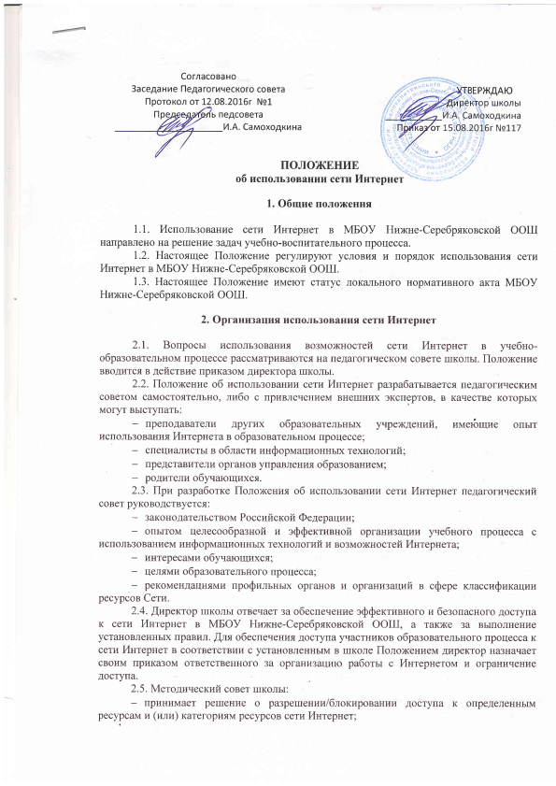

- определяет характер и объем информации, публикуемой на интернет-ресурсах школы;
- дает руководителю школы рекомендации о назначении и освобождении от исполнения своих функций лиц, ответственных за обеспечение доступа к ресурсам сети Интернет и контроль безопасности работы в Сети;
2.6. Во время уроков и других занятий в рамках учебного плана контроль использования обучающимися сети Интернет осуществляет педагог, ведущий занятие.
При этом педагог:
- наблюдает за использованием компьютера и сети Интернет обучающимися;
- принимает меры по пресечению обращений к ресурсам, не имеющим отношения к образовательному процессу.
2.7. Во время свободного доступа обучающихся к сети Интернет вне учебных занятий, контроль использования ресурсов Интернета осуществляют работники школы, определенные приказом его руководителя.
При этом работник:
- наблюдает за использованием компьютера и сети Интернет обучающимися;
- принимает меры по пресечению по пресечению обращений к ресурсам, не имеющих отношения к образовательному процессу;
- сообщает классному руководителю о преднамеренных попытках обучающегося осуществить обращение к ресурсам, не имеющим отношения к образовательному процессу.
2.8. При использовании сети Интернет в школе обучающимся предоставляется доступ только к тем ресурсам, содержание которых не противоречит законодательству Российской Федерации и которые имеют прямое отношения к образовательному процессу. Проверка выполнения такого требования осуществляется с помощью специальных технических средств и программного обеспечения контентной фильтрации, установленного в школе или предоставленного оператором услуг связи.
2.9. Пользователи сети Интернет в школе должны учитывать, что технические средства и программное обеспечение не могут обеспечить полную фильтрацию ресурсов сети Интернет вследствие частого обновления ресурсов. В связи с этим существует вероятность обнаружения обучающимися ресурсов, не имеющих отношения к образовательному процессу и содержание которых противоречит законодательству Российской Федерации. Участникам использования сети Интернет в школе следует осознавать, что школа не несет ответственности за случайный доступ к подобной информации, размещенной не на Интернет-ресурсах школы.
2.10. Отнесение определенных ресурсов и (или) категорий ресурсов в соответствующие группы, доступ к которым регулируется техническим средствами и программным обеспечением контентной фильтрации, в соответствии с принятыми в школе Положением обеспечивается работником школы, назначенным его руководителем.
2.11. Принципы размещения информации на Интернет-ресурсах школы призваны обеспечивать:
- соблюдение действующего законодательства Российской Федерации, интересов и прав граждан;
- защиту персональных данных обучающихся, преподавателей и сотрудников;
- достоверность и корректность информации.
2.12. Персональные данные обучающихся (включая фамилию и имя, класс/год обучения, возраст, фотографию, данные о месте жительства, телефонах и пр., иные сведения личного характера) могут размещаться на Интернет-ресурсах, создаваемых школой, только с письменного согласия родителей или иных законных представителей обучающихся. Персональные данные преподавателей и сотрудников школы размещаются на его Интернет-ресурсах только с письменного согласия лица, чьи персональные данные размещаются.
2.13. В информационных сообщениях о мероприятиях, размещенных на сайте школы без уведомления и получения согласия упомянутых лиц или их законных представителей, могут быть указаны лишь фамилия и имя обучающегося либо фамилия, имя и отчество педагога, сотрудника или родителя.
2.14. При получении согласия на размещение персональных данных представитель школы обязан разъяснить возможные риски и последствия их опубликования. Школа не несет ответственности за такие последствия, если предварительно было получено письменное согласие лица (его законного представителя) на опубликование персональных данных.

3. Использование сети Интернет

3.1. Использование сети Интернет в школе осуществляется, как правило, в целях образовательного процесса.
3.2. По разрешению лица, ответственного за организацию в школе работы сети Интернет и ограничение доступа, преподаватели, сотрудники и обучающиеся вправе:
- размещать собственную информацию в сети Интернет на Интернет-ресурсах школы;
- иметь учетную запись электронной почты на Интернет-ресурсах школы.
3.3. Обучающемуся запрещается:
- обращаться к ресурсам, содержание и тематика которых не допустимы для несовершеннолетних и/или нарушают законодательство Российской Федерации (эротика, порнография, пропаганда насилия, терроризма, политического или религиозного экстремизма, национальной, расовой и т.п. розни, иные ресурсы схожей направленности);
- осуществлять любые сделки через Интернет;
- осуществлять загрузки файлов на компьютер школы без специального разрешения;
- распространять оскорбительную, не соответствующую действительности, порочащую других лиц информацию, угрозы.
3.4. При случайном обнаружении ресурса, содержание которого не имеет отношения к образовательному процессу, обучающийся обязан незамедлительно сообщить об этом преподавателю, проводящему занятие. Преподаватель обязан зафиксировать доменный адрес ресурса и время его обнаружения и сообщить об этом лицу, ответственному за работу локальной сети и ограничение доступа к информационным ресурсам.
Ответственный обязан:
- принять информацию от преподавателя;
- направить информацию о некатегоризированном ресурсе оператору технических средств и программного обеспечения технического ограничения доступа к информации (в течение суток);
- в случае явного нарушения обнаруженным ресурсом законодательства Российской Федерации сообщить о нем по специальной «горячей линии» для принятия мер в соответствии с законодательством Российской Федерации (в течение суток).
Передаваемая информация должна содержать:
- доменный адрес ресурса;
- сообщение о тематике ресурса, предположения о нарушении ресурсом законодательства Российской Федерации либо его несовместимости с задачами образовательного процесса;
- дату и время обнаружения;
- информацию об установленных в школе технических средствах технического ограничения доступа к информации.

